Akcesoria do kawy, które odmieniają smak
W tym artykule przedstawiamy akcesoria do kawy, które pozwalają uwolnić smak tego uwielbianego przez wiele osób napoju.

Poznaj akcesoria do kawy i poddaj się wyjątkowemu smakowaniu ulubionego napoju!
Kawa to napój, który cieszy się ogromną popularnością na całym świecie. Dla wielu z nas to nie tylko sposób na pobudzenie, ale również chwila relaksu i przyjemności. Jeśli jesteś miłośnikiem tego napoju, to warto rozważyć inwestycję w praktyczne i stylowe akcesoria do kawy. Nie tylko podniosą one jakość kawy, ale również pozwolą Ci odkryć w sobie prawdziwego baristę.

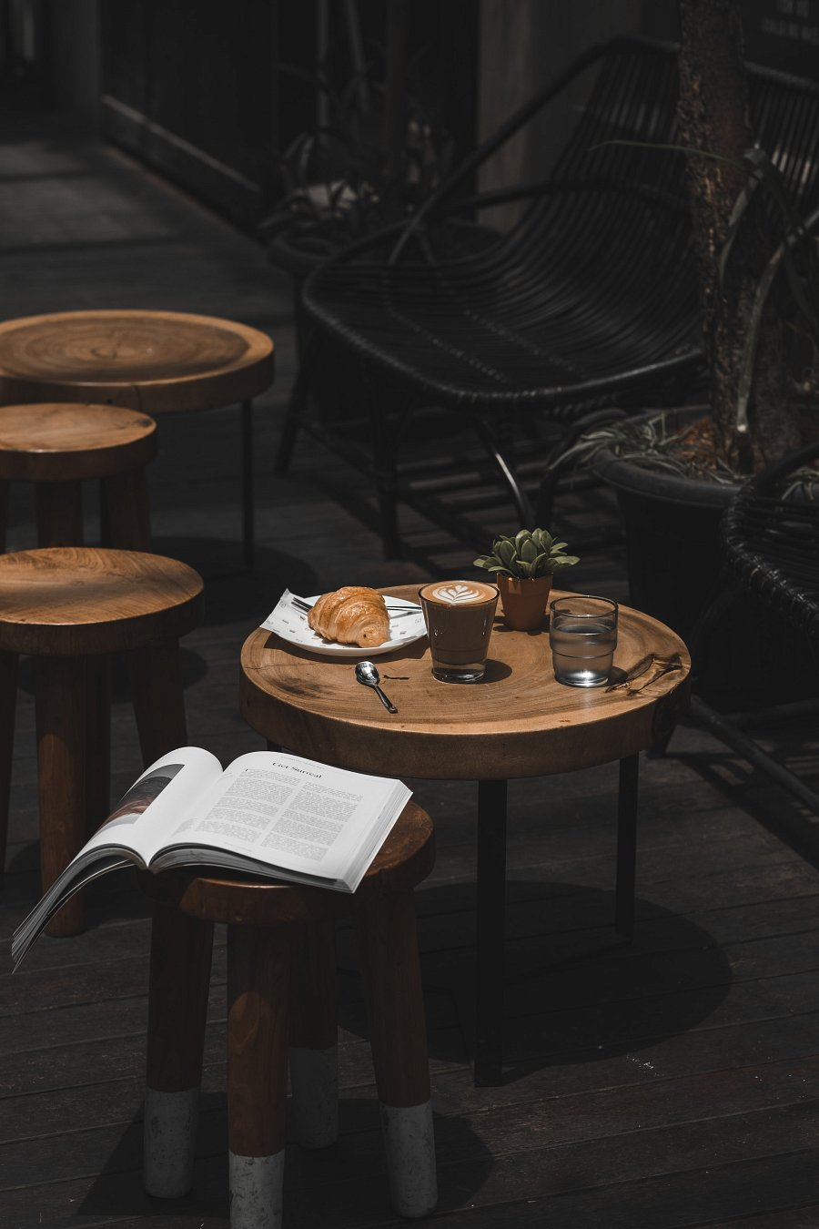
Co można dokupić do kawy?
Wśród wielu dostępnych dodatków do kawy na szczególną uwagę zasługują kawiarki. Te praktyczne urządzenia pozwalają przygotować nawet 300 ml ulubionego napoju. Są idealne zarówno do użytku codziennego w domu, jak i na wyjazdy. Kawiarki to także świetny pomysł na prezent.
Wśród akcesoriów do kawy warto przyjrzeć się również wadze kawowej. To kolejny niezbędny gadżet dla wszystkich, którzy pragną osiągnąć perfekcyjny smak. Dzięki precyzyjnym pomiarom ziaren możliwe jest uzyskanie optymalnej proporcji kawy do wody, co ma kluczowe znaczenie dla jakości napoju.

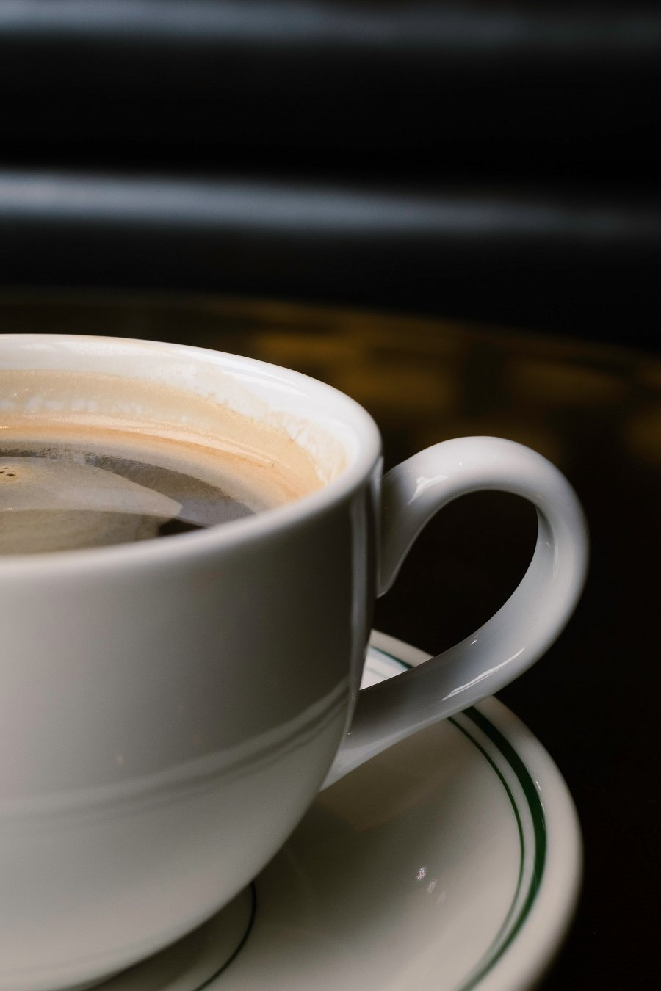
Dlaczego warto korzystać z akcesoriów do zaparzania kawy?
Korzystanie z akcesoriów przynosi wiele korzyści. Przede wszystkim pozwolą one odkryć zupełnie nowy smak i aromat tego popularnego napoju. Filtry stosowane w różnych urządzeniach eliminują fusy, co przekłada się na czystość smaku i przyjemność picia. Dodatkowo, akcesoria do kawy, takie jak kawiarki czy aeropress, pozwalają na zastosowanie różnych metod parzenia, co daje możliwość eksperymentowania i odkrywania nowych wymiarów smaku kawy.

